

**Republika e Kosovës**

Republika Kosovo / Republic of Kosovo

***Komuna e Rahovecit***

*Opština Orahovac/Municipality Rahovec*

**__________________________________________________________________________**



Procesverbal i takimit publik me qytetarë për kërkesat e tyre dhe ecurinë e projekteve

në

**Rahovec, Lagjja I, Lagjja II, Lagjja III, Lagjja IV dhe Lagjja V**

### **INFORMATË RRETH NJOFTIMEVE**

Njoftimi për organizimin e takimeve publike me qytetarë për kërkesat e tyre dhe ecurinë e projekteve, u publikua me datë: 5.6.2023 në ueb faqen e komunës së Rahovecit, në të dy gjuhët, në këtë vegëz: <https://kk.rks-gov.net/rahovec/wp-content/uploads/sites/23/2023/06/njoftim-takimet-ne-lagjet-1-2-3-4-5-Rahovec.pdf>

në harmoni me afatet ligjore që i përcakton Udhëzimi Administrativ, si vijon:

*Në mbështetje të nenit 68, paragrafi 68.1 i Ligjit Nr.03L-40 për Vetëqeverisje Lokale të Republikës së Kosovës (Gazeta zyrtare e Republikës së Kosovës Nr.28/2008), nenit 17 dhe nenit 18 paragrafi 1, pika 1.7, të Statutit të Komunës së Rahovecit Nr. 1005, të datës: 29.03.2017, Udhëzimit Administrativ (MAPL) Nr.06/2018 për Standardet Minimale të Konsultimet Publike në Komuna, kryetari i Komunës, Smajl Latifi organizon takime publike me qytetarë për kërkesat e tyre dhe ecurinë e projekteve në fshatra dhe vendbanime të komunës së Rahovecit.*

**Me qëllim të rritjes së nivelit të transparencës e llogaridhënies dhe për t’i mbajtur sa më të informuar banorët e komunës së Rahovecit, rreth orarit dhe vendit të mbajtjes së takimeve publike, janë bërë me kohë planifikimet dhe është publikuar me kohë kalendari i takimeve publike për në vendbanimet e komunës së Rahovecit në këtë vegëz:** Kalendari për organizimin e takimeve publike me qytetarë për kërkesat e tyre dhe ecurinë e projekteve, u publikua me datë: 18.5.2023 në të dy gjuhët, në këtë link: <https://kk.rks-gov.net/rahovec/wp-content/uploads/sites/23/2023/05/Kalendari-i-takimeve-me-qytetare.pdf>

**Poashtu, bazuar në afatet ligjore janë njoftuar me kohë banorët e secilit vendbanim rreth mbajtjes së takimeve me anë të publikimit të secilit njoftim veç e veç, për secilën ditë të takimit, në ueb faqe të komunës, shtatë ditë para mbajtjes së dëgjimit në atë vendbanim.**

**Njoftimet përveç që janë publikuar në uebfaqe të komunës, në Platformën për Konsultime Publike, në rrjetin social Facebook, njoftimet u janë dërguar edhe kryetarëve të këshillave të fshatrave dhe lagjeve urbane përmes rrjeteve sociale Viber.**

### **TAKIMI PUBLIK NË RAHOVEC, LAGJJA I, LAGJJA II, LAGJJA III, LAGJJA IV DHE LAGJJA V**

Më datë**: 13.06.2023** mbahet takimi publik me qytetarët në Rahovec në: Lagjen I, Lagjen II, Lagjen III, Lagjen IV dhe Lagjen V. Të pranishëm kanë qenë Kryetari i Komunës së Rahovecit, nënkryetari, disa drejtorë të drejtorive, zyrtarë komunal.

**Rahovec, Lagjja I, Lagjja II, Lagjja III, Lagjja IV dhe Lagjja V**

Takimi filloi në ora 14:20

Takimin e shpalli të hapur kryetari i Komunës së Rahovecit, z.Smajl Latifi i cili përshëndeti takimin dhe inkurajoi qytetarët që të shpalosin kërkesat dhe shqetësimet e tyre sa i përket investimeve të nevojshme në lagje dhe qytet.

**Zijajdin Durguti:**Të nderuar të pranishëm, i nderuar kryetar dhe gjithë stafi komunal që ndodheni këtu bashkë me ne. Kërkesa jonë ka qenë rregullimi i rrugës fushore dhe si kërkesë është realizuar, ju falënderojmë shumë.

Ju faleminderit për pjesëmarrjen tuaj!

Takimi përfundoi në ora 14:45

**LISTA E NËNSHKRIMEVE**

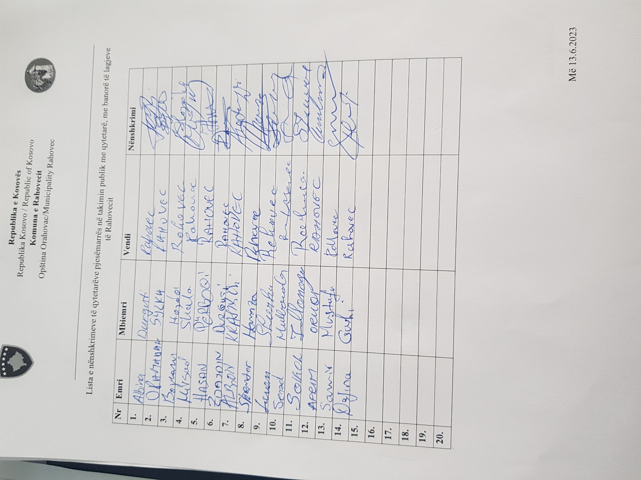

**FOTOGRAFI**

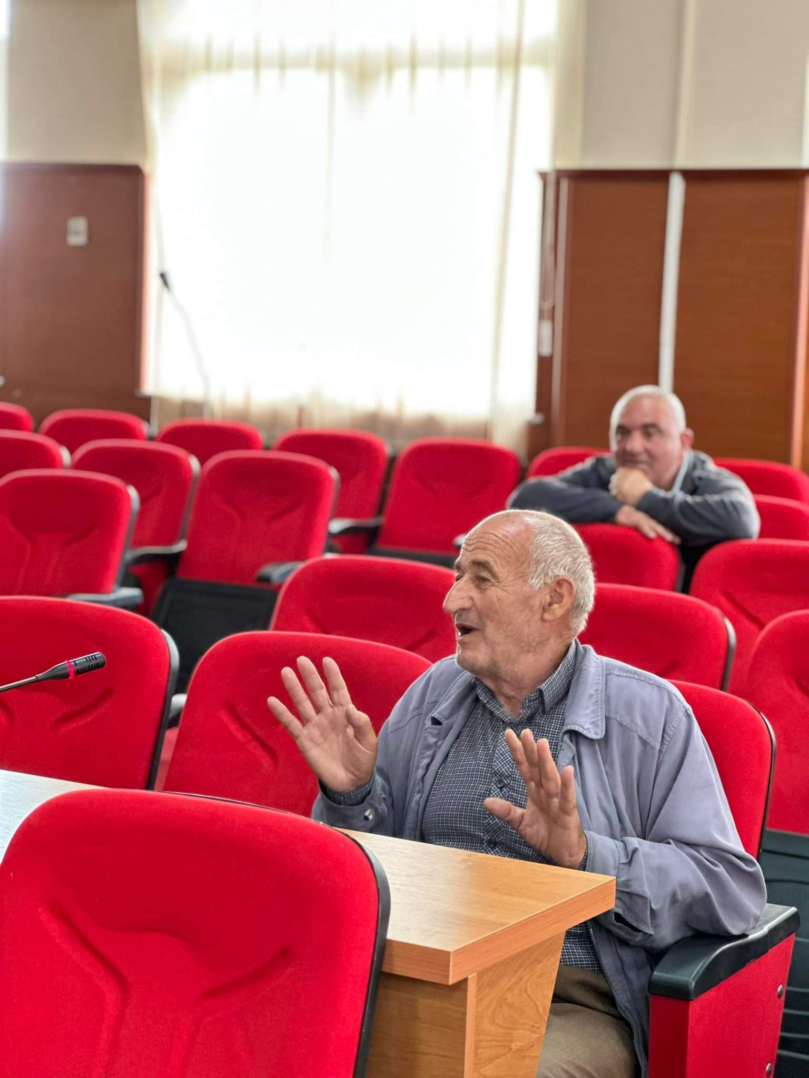

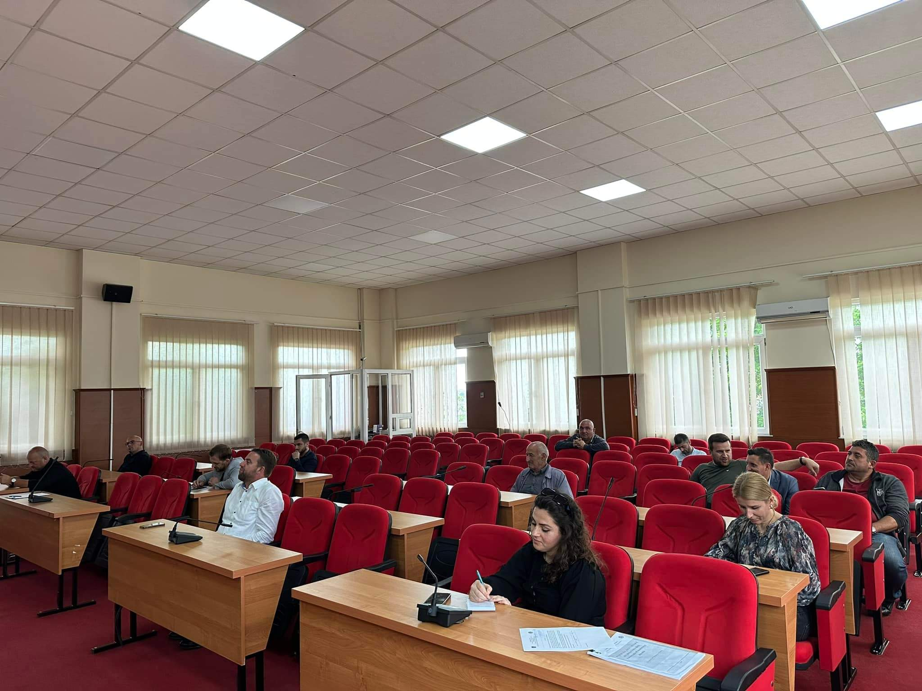

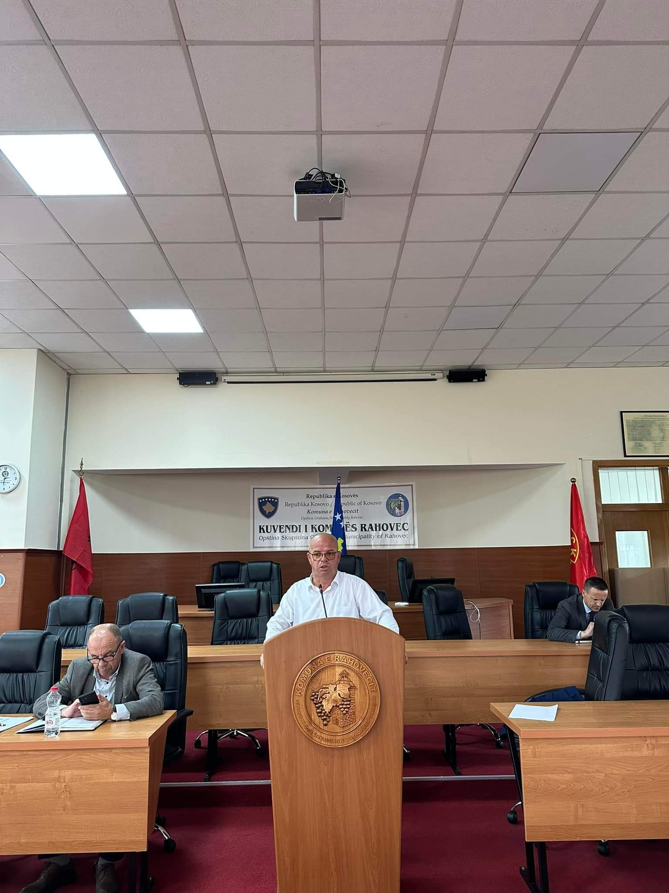

Zyra për Informim dhe Marrëdhënie me Publikun

Rahovec, qershor 2023